

**記入例**

**[頭部保護帽]**

**（使用の仕方）**

**あごひもは必ず締めて下さい。**

**（注意事項）**

**さんぽの時はつけて下さい。**

**その他[　　　　　　　]**

**その他[　　　　　　　]**





使用している補装具を記入して下さい。また、上下肢装具等については使用している部位を図に書き込み、左・右を○で囲んで下さい。

**[メガネ・コンタクト]**

**[（右・左）]**

**[（右・左）]**

**[プロフィール]**

**[]**

**[ケア]**

**[]**

**[（右・左）]**

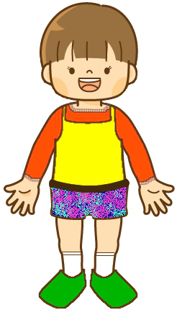

－ 6 －